2020年度

中国共产党惠安县纪律检查委员会部门决算

**目 录**

**第一部分 部门概况** ........................................................................3

一、部门主要职责 ..........................................................................3

二、部门决算单位基本情况 ..........................................................4

三、部门主要工作总结....................................................................4**第二部分 2020年度部门决算表 ...................................................7**

一、收入支出决算总表 ..................................................................7

二、收入决算表 ..............................................................................8三、支出决算表 ..............................................................................9四、财政拨款收入支出决算总表 ..................................................10

五、一般公共预算财政拨款支出决算表 ......................................11

六、一般公共预算财政拨款基本支出决算表.....................................12

七、一般公共预算财政拨款“三公”经费支出决算表....................13

八、政府性基金预算财政拨款收入支出决算表 .........................14

九、国有资本经营预算财政拨款支出决算表 ...................................15

**第三部分 2020年度部门决算情况说明 .....................................16**

一、收入支出决算总体情况说明 .................................................16

二、一般公共预算财政拨款支出决算情况说明............................17

三、政府性基金财政拨款支出决算情况说明 .............................17四、国有资本经营预算财政拨款支出决算情况说明....................17

五、一般公共预算财政拨款基本支出决算情况说明...................17

六、一般公共预算财政拨款“三公”经费支出决算情况说明 ......18七、预算绩效情况说明...................................................................19八、其他重要事项情况说明...........................................................20

**第四部分 名词解释 ......................................................................21**

第一部分 部门概况

一、部门主要职责

中共惠安县纪律检查委员会的主要职责是：

（一）主管全县党的纪律检查工作，负责贯彻落实党中央、中央纪委和省委、省纪委、市委、市纪委及县委关于加强党风廉政建设的决定，维护党的章程及党内法规，检查党的路线、方针、政策和决议的贯彻执行情况。

（二）负责检查并处理县直机关各部门、各镇党的组织和县委管理的党员领导干部违反党的章程及其它党内法规的案件，按干部管理权限，依据有关条例或规定，决定或取消对这些案件中的党员的处分；受理党员的检举控告和党员、党组织的申诉，必要时直接或协助查处下级党的纪律检查机关管辖范围内的比较重要或复杂的案件。

（三）负责作出关于维护党纪的决定，制定党风党纪教育规划，会同有关部门做好党的纪检工作方针、政策的宣传工作和对党员的纪律教育工作。

（四）调查全县党组织和党员遵纪守法情况，研究党风、党纪中的有关问题，拟定相应党纪条规和有关政策规定。

（五）承办县委、县政府、上级纪检监察机关授权和交办的其他任务。

二、部门决算单位基本情况

从决算单位构成看，县纪委部门决算包括委机关13个机关行政科室、18个派驻纪检监察组、县委巡察办以及惠安县纪委监委派驻机构综合服务中心、惠安县巡察保障服务中心2个下属事业单位。其中：列入2020年决算编制范围的单位详细情况见下表:

|  |  |  |
| --- | --- | --- |
| 单位名称 | 单位性质 | 在职人数 |
| 中国共产党惠安县纪律检查委员会  （惠安县监察委员会） | 党的机关 | 69 |
| 中共惠安县委巡察工作领导小组办公室 | 党的机关 | 9 |
| 惠安县纪委监委派驻机构服务中心 | 事业单位 | 10 |
| 惠安县巡察保障服务中心 | 事业单位 | 3 |

三、部门主要工作总结

2020年，惠安县纪委监委部门主要任务是：以习近平新时代中国特色社会主义思想为指导，全面贯彻党的十九大和十九届二中、三中、四中全会精神，按照十九届中央纪委四次全会、省纪委十届五次全会、市纪委十二届五次全会和县委十三届九次、十次全会部署，增强“四个意识”、坚定“四个自信”、做到“两个维护”，坚持稳中求进工作总基调，认真落实省委“五抓五看”“八个坚定不移”要求，深化实践“五抓五重”，协助党委深化全面从严治党，推动党和国家监督体系落深落细，强化对权力运行的制约和监督，一体推进不敢腐、不能腐、不想腐，在坚持和完善中国特色社会主义制度、推进国家治理体系和治理能力现代化中充分发挥监督保障执行、促进完善发展作用，建设高素质专业化纪检监察干部队伍，推动新时代纪检监察工作高质量发展，为推进惠安县域治理现代化、打造高质量赶超新增长极、全面建设“五个惠安”提供坚强保障。围绕上述任务，重点完成了以下工作：

1. 聚焦服务中心大局，充分发挥监督保障执行作用。联动监督助力实现疫情防控和复工复产双赢，跟进监督推动优化营商环境，靶向监督督促抓牢安全生产，专项监督压实生态环保问题整改责任。

（二）聚焦党的政治建设，压实全面从严治党“两个责任”，完善政治监督落实办法，建立健全“四责”贯通联动监督机制，着力夯实管党治党政治责任。

（三）聚焦涵养清风正气，抓小切口深入整治形式主义官僚主义和奢靡享乐之风，紧盯重点纵深推进移风易俗专项治理，以点扩面积极营造崇廉尚洁浓厚氛围，锲而不舍纠治“四风”。

（四）聚焦严的主基调，毫不松懈正风肃纪反腐惩恶，深入开展“惩腐打伞”专项攻势行动，坚持以案促改标本兼治，保持正风肃纪反腐高压态势。

（五）聚焦提升群众“三感”，全力保障决战决胜脱贫攻坚，奋力破解基层治理难点堵点，健全“小微权力”多维监管机制，以监督创新破解基层治理难题。

（六）聚焦全覆盖目标任务，紧盯基层重点，完善机制建设，注重成果运用，质效并举推进巡察监督。

（七）聚焦高素质专业化要求，落实严管厚爱，锤炼政治品格，提升履职能力，打造政治过硬、本领高强的纪检监察干部队伍。

第二部分 2020年度部门决算表

|  |  |  |  |
| --- | --- | --- | --- |
| 一、收入支出决算总表  收支决算总表 | | | |
| 部门：中国共产党惠安县纪律检查委员会 | | 公开01表 单位：万元 | |
| 收入 | | 支出 | |
| 项目 | 决算数 | 项目(按支出功能分类) | 决算数 |
| 一、一般公共预算财政拨款收入 | 2,170.06 | 一、一般公共服务支出 | 2,111.13 |
| 二、政府性基金预算财政拨款收入 |  | 二、外交支出 |  |
| 三、国有资本经营预算财政拨款收入 |  | 三、国防支出 |  |
| 四、上级补助收入 |  | 四、公共安全支出 |  |
| 五、事业收入 |  | 五、教育支出 |  |
| 六、经营收入 |  | 六、科学技术支出 |  |
| 七、附属单位上缴收入 |  | 七、文化旅游体育与传媒支出 | 66.30 |
| 八、其他收入 | 12.15 | 八、社会保障和就业支出 |  |
|  |  | 九、卫生健康支出 | 0.75 |
|  |  | 十、节能环保支出 |  |
|  |  | 十一、城乡社区支出 |  |
|  |  | 十二、农林水支出 |  |
|  |  | 十三、交通运输支出 |  |
|  |  | 十四、资源勘探信息等支出 |  |
|  |  | 十五、商业服务业等支出 |  |
|  |  | 十六、金融支出 |  |
|  |  | 十七、援助其他地区支出 |  |
|  |  | 十八、自然资源海洋气象等支出 |  |
|  |  | 十九、住房保障支出 |  |
|  |  | 二十、粮油物资储备支出 |  |
|  |  | 二十一、国有资本经营预算支出 |  |
|  |  | 二十二、灾害防治及应急管理支出 |  |
|  |  | 二十三、其他支出 |  |
|  |  | 二十四、债务还本支出 |  |
|  |  | 二十五、债务付息支出 |  |
|  |  | 二十六、抗疫特别国债安排的支出 |  |
| **本年收入合计** | 2,182.21 | **本年支出合计** | 2,178.18 |
| 使用非财政拨款结余 |  | 结余分配 |  |
| 年初结转和结余 | 290.96 | 年末结转和结余 | 294.99 |
| **合计** | 2473.17 | **合计** | 2473.17 |

注：1. 本表反映部门本年度的总收支和年末结转结余情况。

1. 本套报表金额单位转换时可能存在尾数误差。

|  |  |  |  |  |  |  |  |  |  |
| --- | --- | --- | --- | --- | --- | --- | --- | --- | --- |
| 收入决算表 | | | | | | | | | |
| 部门：中国共产党惠安县纪律检查委员会 | | | | 2020年度 |  |  | 金额单位：万元 | | |
| 项目 | | | 本年收入合计 | 财政拨款收入 | 上级补助收入 | 事业收入 | 经营收入 | 附属单位上缴收入 | 其他收入 |
| 功能分类科目编码 | | 科目名称 |
|
|
| 栏次 | | | 1 | 2 | 3 | 4 | 5 | 6 | 7 |
| 合计 | | | **2,182.21** | **2,170.06** |  |  |  |  | **12.15** |
| 201 | 一般公共服务支出 | | 2,112.56 | 2,100.41 |  |  |  |  | 12.15 |
| 20111 | 纪检监察事务 | | 2,112.56 | 2,100.41 |  |  |  |  | 12.15 |
| 2011101 | 行政运行 | | 1,669.88 | 1,666.73 |  |  |  |  | 3.15 |
| 2011150 | 事业运行 | | 138.68 | 138.68 |  |  |  |  |  |
| 2011199 | 其他纪检监察事务支出 | | 304.00 | 295.00 |  |  |  |  | 9.00 |
| 207 | 文化旅游体育与传媒支出 | | 68.90 | 68.90 |  |  |  |  |  |
| 20701 | 文化和旅游 | | 68.90 | 68.90 |  |  |  |  |  |
| 2070199 | 其他文化和旅游支出 | | 68.90 | 68.90 |  |  |  |  |  |
| 210 | 卫生健康支出 | | 0.75 | 0.75 |  |  |  |  |  |
| 21004 | 公共卫生 | | 0.75 | 0.75 |  |  |  |  |  |
| 2100410 | 突发公共卫生事件应急处理 | | 0.75 | 0.75 |  |  |  |  |  |
| 注：本表反映部门本年度取得的各项收入情况。 | | | | | | | | | |

1. 收入决算表

三、支出决算表

|  |  |  |  |  |  |  |  |  |
| --- | --- | --- | --- | --- | --- | --- | --- | --- |
| 支出决算表 | | | | | | | | |
| 部门：中国共产党惠安县纪律检查委员会 | | 2020年度 | | |  |  | 金额单位：万元 | |
| 项 目 | | 本年支出合计 | 基本支出 | 项目支出 | 上缴上级支出 | 经营支出 | 对附属单位补助支出 |  |
| 功能分类科目编码 | 科目名称 |  |
|  |
|  |
| 栏次 | | 1 | 2 | 3 | 4 | 5 | 6 |  |
| 合计 | | **2,178.18** | **1,833.22** | **344.96** |  |  |  |  |
| 201 | 一般公共服务支出 | 2,111.13 | 1,833.22 | 277.91 |  |  |  |  |
| 20111 | 纪检监察事务 | 2,110.63 | 1,833.22 | 277.41 |  |  |  |  |
| 2011101 | 行政运行 | 1,728.99 | 1,728.99 |  |  |  |  |  |
| 2011150 | 事业运行 | 104.23 | 104.23 |  |  |  |  |  |
| 2011199 | 其他纪检监察事务支出 | 277.41 |  | 277.41 |  |  |  |  |
| 20132 | 组织事务 | 0.50 |  | 0.50 |  |  |  |  |
| 2013299 | 其他组织事务支出 | 0.50 |  | 0.50 |  |  |  |  |
| 207 | 文化旅游体育与传媒支出 | 66.30 |  | 66.30 |  |  |  |  |
| 20701 | 文化和旅游 | 66.30 |  | 66.30 |  |  |  |  |
| 2070199 | 其他文化和旅游支出 | 66.30 |  | 66.30 |  |  |  |  |
| 210 | 卫生健康支出 | 0.75 |  | 0.75 |  |  |  |  |
| 21004 | 公共卫生 | 0.75 |  | 0.75 |  |  |  |  |
| 2100410 | 突发公共卫生事件应急处理 | 0.75 |  | 0.75 |  |  |  |  |
| 注：本表反映部门本年度各项支出情况。 | | | | | | | |  |

1. 财政拨款收入支出决算总表

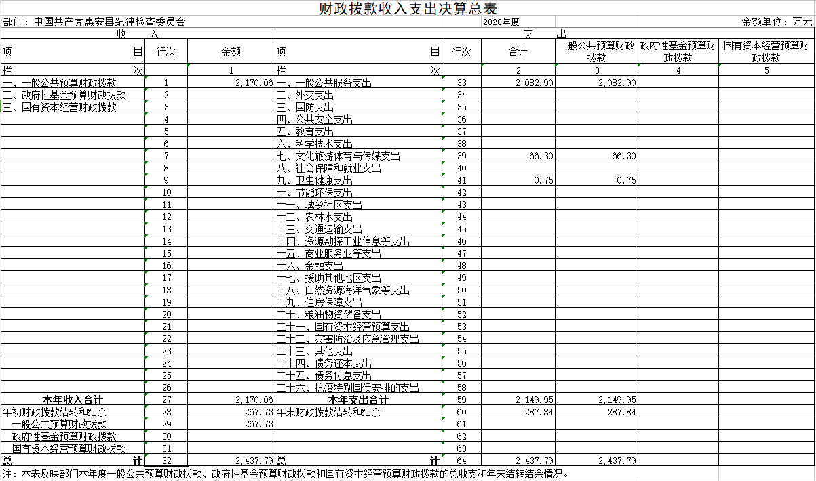

五、一般公共预算财政拨款支出决算表

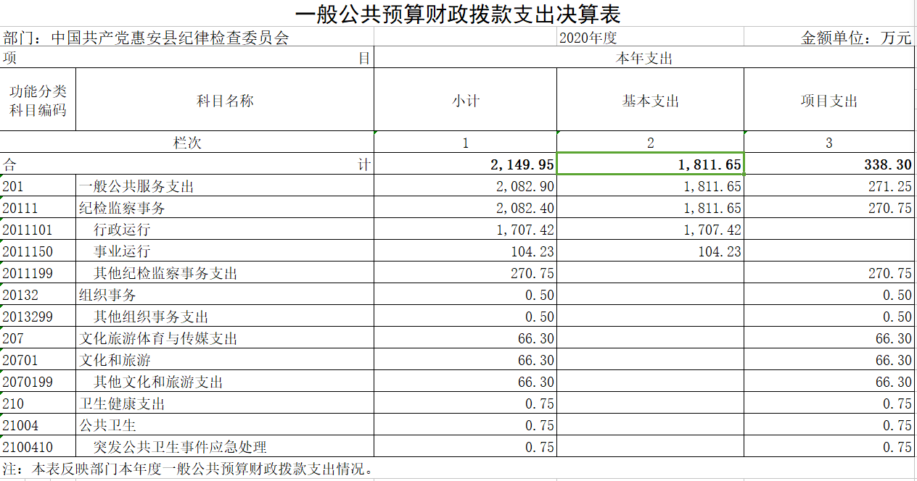

六、一般公共预算财政拨款基本支出决算表

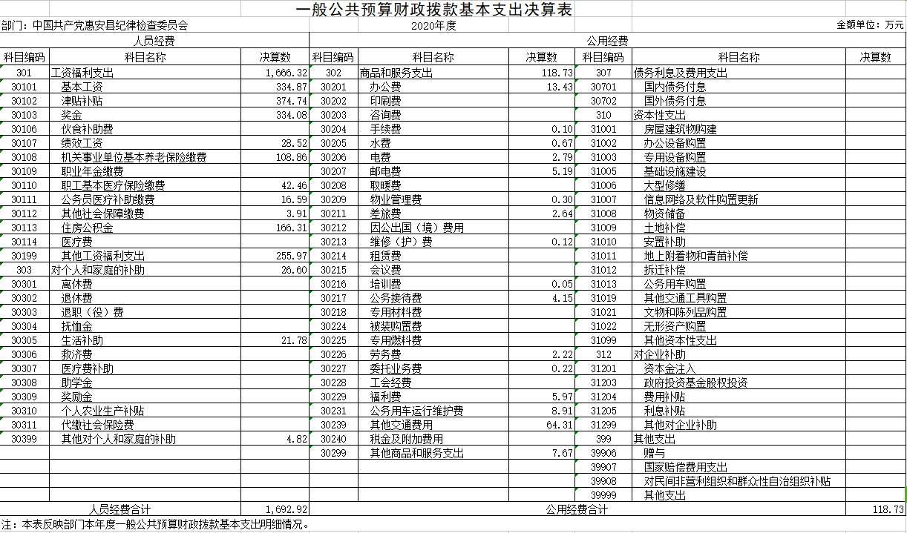

七、一般公共预算财政拨款“三公”经费支出决算表

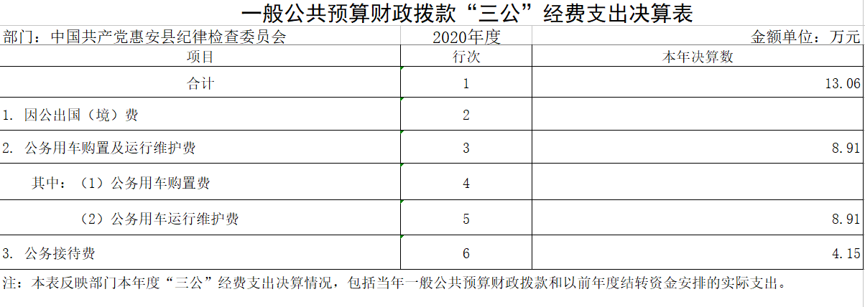

1. 政府性基金预算财政拨款收入支出决算表

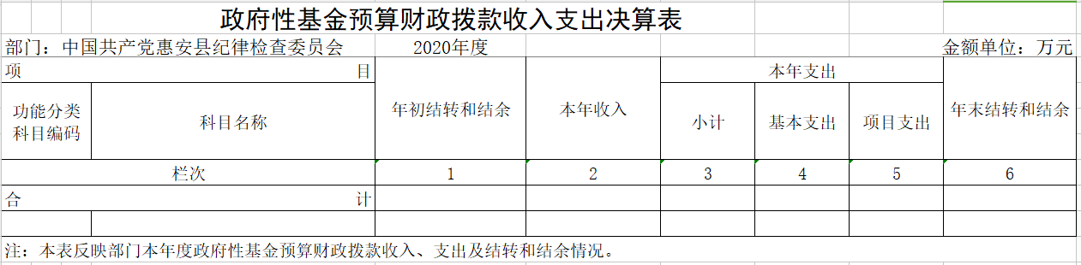

注：本部门2020年度没有使用政府性基金预算拨款安排的收支。

1. 国有资本经营预算财政拨款支出决算表

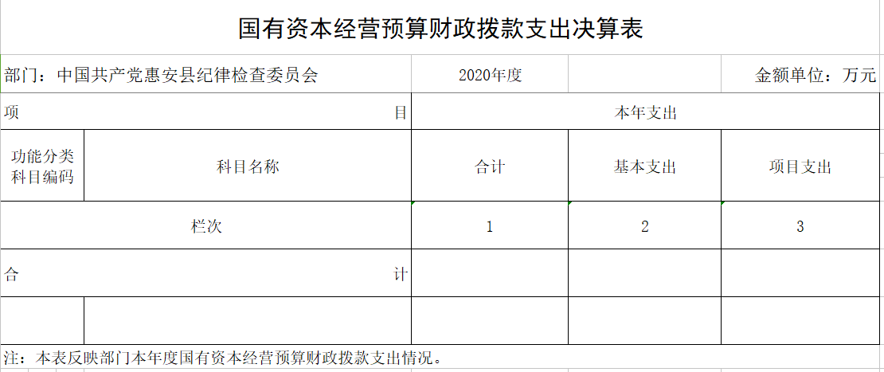

注：本部门2020年度没有国有资本经营预算财政拨款支出。

第三部分 2020年度部门决算情况说明

一、收入支出决算总体情况说明

2020年本部门年初结转和结余290.96万元，使用非财政拨款结余0万元，本年收入2,182.21万元，本年支出2,178.18万元，结余分配0万元，年末结转和结余294.99万元。

（一）2020年收入2,182.21万元，比上年决算数增加486.75万元，增长28.71％，具体情况如下：

1. 一般公共预算财政拨款收入2170.06万元。

2. 政府性基金预算财政拨款收入0万元。

3. 国有资本经营预算财政拨款收入0万元。

4. 上级补助收入0万元。

5. 事业收入0万元。

6. 经营收入0万元。

7.附属单位上缴收入0万元。

8.其他收入12.15万元。

（二）2020年支出2,178.18万元，比上年决算数增加491.35万元，增长29.13％，具体情况如下：

1.基本支出1833.22万元。其中，人员支出1692.92万元，公用支出140.30万元。

2.项目支出344.96万元。

3.上缴上级支出0万元。

4.经营支出0万元。

5.对附属单位补助支出0万元。

二、一般公共预算拨款支出决算情况说明

2020年一般公共预算拨款支出2149.95万元，比上年决算数增加463.36万元，增长27.47%，具体情况如下（按项级科目分类统计）：

（一）行政运行1707.42万元，较上年决算数增加239.98万元，增长16.35%。主要原因是监察体制改革由检察院转隶干部工资关系于2019年7月转入，2020年较去年多承担半年工资福利支出，新调入行政干部8人。

（二）事业运行104.23万元，较上年决算数增加77.89万元，增长2.95倍。主要原因是新招录8名事业干部。

（三）其他纪检监察事务支出270.75万元，较上年决算数增加90.14万元，增长49.91%。主要原因是为追加“惠安县纪委监委廉政教育中心修缮改造经费”专项支出。

（四）其他文化和旅游支出66.3万元，较上年决算数增加66.3万元，为追加“惠安县纪委监委廉政教育中心修缮改造经费”专项支出。

（五）突发公共卫生事件应急处理0.75万元，较上年决算数增加0.75万元，用于发放疫情期间驻村干部的生活补贴。

（六）其他组织事务支出0.5万元，较上年决算数减少0.7万元，用于发放驻村干部的生活补贴。

三、政府性基金财政拨款支出决算情况说明

本部门2020年度没有使用政府性基金预算拨款安排的支出。

四、国有资本经营预算财政拨款支出决算情况说明

本部门2020年度没有使用国有资本经营预算财政拨款安排的支出。

五、一般公共预算财政拨款基本支出决算情况说明

2020年度一般公共预算财政拨款基本支出1811.65万元，其中：

（一）人员经费1692.92万元，主要包括：基本工资、津贴补贴、奖金、伙食补助费、绩效工资、机关事业单位基本养老保险缴费、职业年金缴费、其他社会保障缴费、其他工资福利支出、离休费、退休费、抚恤金、生活补助、医疗费、奖励金、住房公积金、提租补贴、购房补贴、采暖补贴、物业服务补贴、其他对个人和家庭的补助支出。

（二）公用经费118.73万元，主要包括：办公费、印刷费、咨询费、手续费、水费、电费、邮电费、取暖费、物业管理费、差旅费、因公出国（境）费用、维修（护）费、租赁费、会议费、培训费、公务接待费、专用材料费、劳务费、委托业务费、工会经费、福利费、公务用车运行维护费、其他交通费用、税金及附加费用、其他商品和服务支出、办公设备购置、专用设备购置、信息网络及软件购置更新、其他资本性支出。

六、一般公共预算拨款“三公”经费支出决算情况说明

2020年度“三公”经费财政拨款支出13.06万元，比年初预算的20.48万元下降36.23%。主要原因是节约经费开支，压缩三公经费支出。具体情况如下：  
　　（一）因公出国（境）费支出0万元，比年初预算的0万元下降0%。全年安排本部门组织的出国团组0个，参加其他部门出国团组0个；全年因公出国（境）累计0人次。

（二）公务用车购置及运行费支出8.91万元，比年初预算的14万元下降36.36%，主要是加强对车辆运行管理，节约使用公务用车运行费。其中：

公务用车购置费支出0万元，比年初预算的0万元下降0%，2020年公务用车购置0辆。

公务用车运行费支出8.91万元，比年初预算的14万元下降36.36%，主要是加强对车辆运行管理，节约使用公务用车运行费。截至2020年12月31日，本部门公务用车保有量为5辆。

　　（三）公务接待费支出4.15万元，比年初预算的6.48万元下降35.96%。主要是严格控制接待范围和标准，累计接待50批次、602人次。

七、预算绩效情况说明

根据预算绩效管理要求，本部门组织对2020年度2个项目实施单位自评，分别巡察专项经费、纪检监察办案及网络建设经费、市留置看护队伍和市纪委监委办案中心运行经费等项目，涉及财政拨款资金共计295万元。

对2个项目实施部门评价，分别是巡察专项经费、纪检监察办案及网络建设经费、市留置看护队伍和市纪委监委办案中心运行经费等项目，涉及财政拨款资金共计295万元，评价结果等次为“优”“良”“中”“差”的项目分别是2个、0个、0个、0个。

八、其他重要事项说明

**（一）机关运行经费**

2020年度机关运行经费支出117.5万元，与上年基本持平，主要是合理规划财政资金安排和使用。

**（二）政府采购情况**

本部门2020年度政府采购支出总额0万元，其中：政府采购货物支出0万元、政府采购工程支出0万元、政府采购服务支出0万元。授予中小企业合同金额0万元，占政府采购支出总额的0%，其中：授予小微企业合同金额0万元，占政府采购支出总额的0%。

注：本部门2020年度没有政府采购支出。

**（三）国有资产占用使用情况**

截至2020年12月31日，本部门共有车辆5辆，其中：副部（省）级以上领导用车0辆、主要领导干部用车0辆、机要通信用车0辆、应急保障用车0辆、执法执勤用车5辆、特种专业技术用车0辆、离退休干部用车0辆、其他用车0辆；单价50万元（含）以上通用设备0台（套），单价100万元（含）以上专用设备0台（套）。

第四部分 名词解释

**一、一般公共预算财政拨款收入：**指县级财政当年拨付的资金。

**二、事业收入：**指事业单位开展专业业务活动及辅助活动所取得的收入。

**三、经营收入：**指事业单位在专业业务活动及其辅助活动之外开展非独立核算经营活动取得的收入。

**四、其他收入：**指除上述“财政拨款收入”、“事业收入”、“经营收入”等以外的收入。主要是事业单位固定资产出租收入、存款利息收入等。

**五、使用非财政拨款结余：**指事业单位使用以前年度积累的非财政拨款结余弥补当年收支差额的金额。

**六、年初结转和结余：**指单位以前年度尚未完成、结转到本年仍按原规定用途继续使用的资金，或项目已完成等产生的结余资金。

**七、结余分配：**指事业单位按照会计制度规定缴纳的所得税、提取的专用结余以及转入非财政拨款结余的金额等。

**八、年末结转和结余：**指单位按有关规定结转到下年或以后年度继续使用的资金，或项目已完成等产生的结余资金。

**九、基本支出：**指为保障机构正常运转、完成日常工作任务而发生的人员支出和公用支出。

**十、项目支出：**指在基本支出之外为完成特定行政任务和事业发展目标所发生的支出。

**十一、经营支出：**指事业单位在专业业务活动及其辅助活动之外开展非独立核算经营活动发生的支出。

**十二、“三公”经费：**纳入县级财政预决算管理的“三公”经费，是指县级部门用财政拨款安排的因公出国（境）费、公务用车购置及运行费和公务接待费。其中，因公出国（境）费反映单位公务出国（境）的国际旅费、国外城市间交通费、住宿费、伙食费、培训费、公杂费等支出；公务用车购置及运行费反映单位公务用车车辆购置支出（含车辆购置税）及租用费、燃料费、维修费、过路过桥费、保险费、安全奖励费用等支出；公务接待费反映单位按规定开支的各类公务接待（含外宾接待）支出。

**十三、机关运行经费：**为保障行政单位（含参照公务员法管理的事业单位）运行用于购买货物和服务的各项资金，包括办公及印刷费、邮电费、差旅费、会议费、福利费、日常维修费、专用材料及一般设备购置费、办公用房水电费、办公用房取暖费、办公用房物业管理费、公务用车运行维护费以及其他费用。